Perspektīva

Kad mēs skatāmies uz diviem vienādiem objektiem, kas stāv dažādā attālumā – tas kas stāv tuvāk izskatās lielāk, kas tālāk – mazāk.
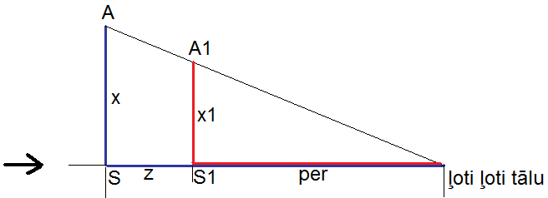
Attālums starp A un S ir x. Skatoties no nulltās distances izmērs ir vienāds x, skatoties piemēram no 1 metra – redzamais izmērs ir mazāks un mainās uz x1.
Bultiņa ir sākumpunkts (redzespunkts), z ir attālums uz X ass, per ir attālums līdz punktam kas ir ļoti ļoti tālu (no tā ir atkarīga perspektīva!).
Lai uzzināt x1 garumu (tā kā mums jāzīmē punktu A1) – sastādīsim proporciju
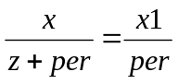, tātad 